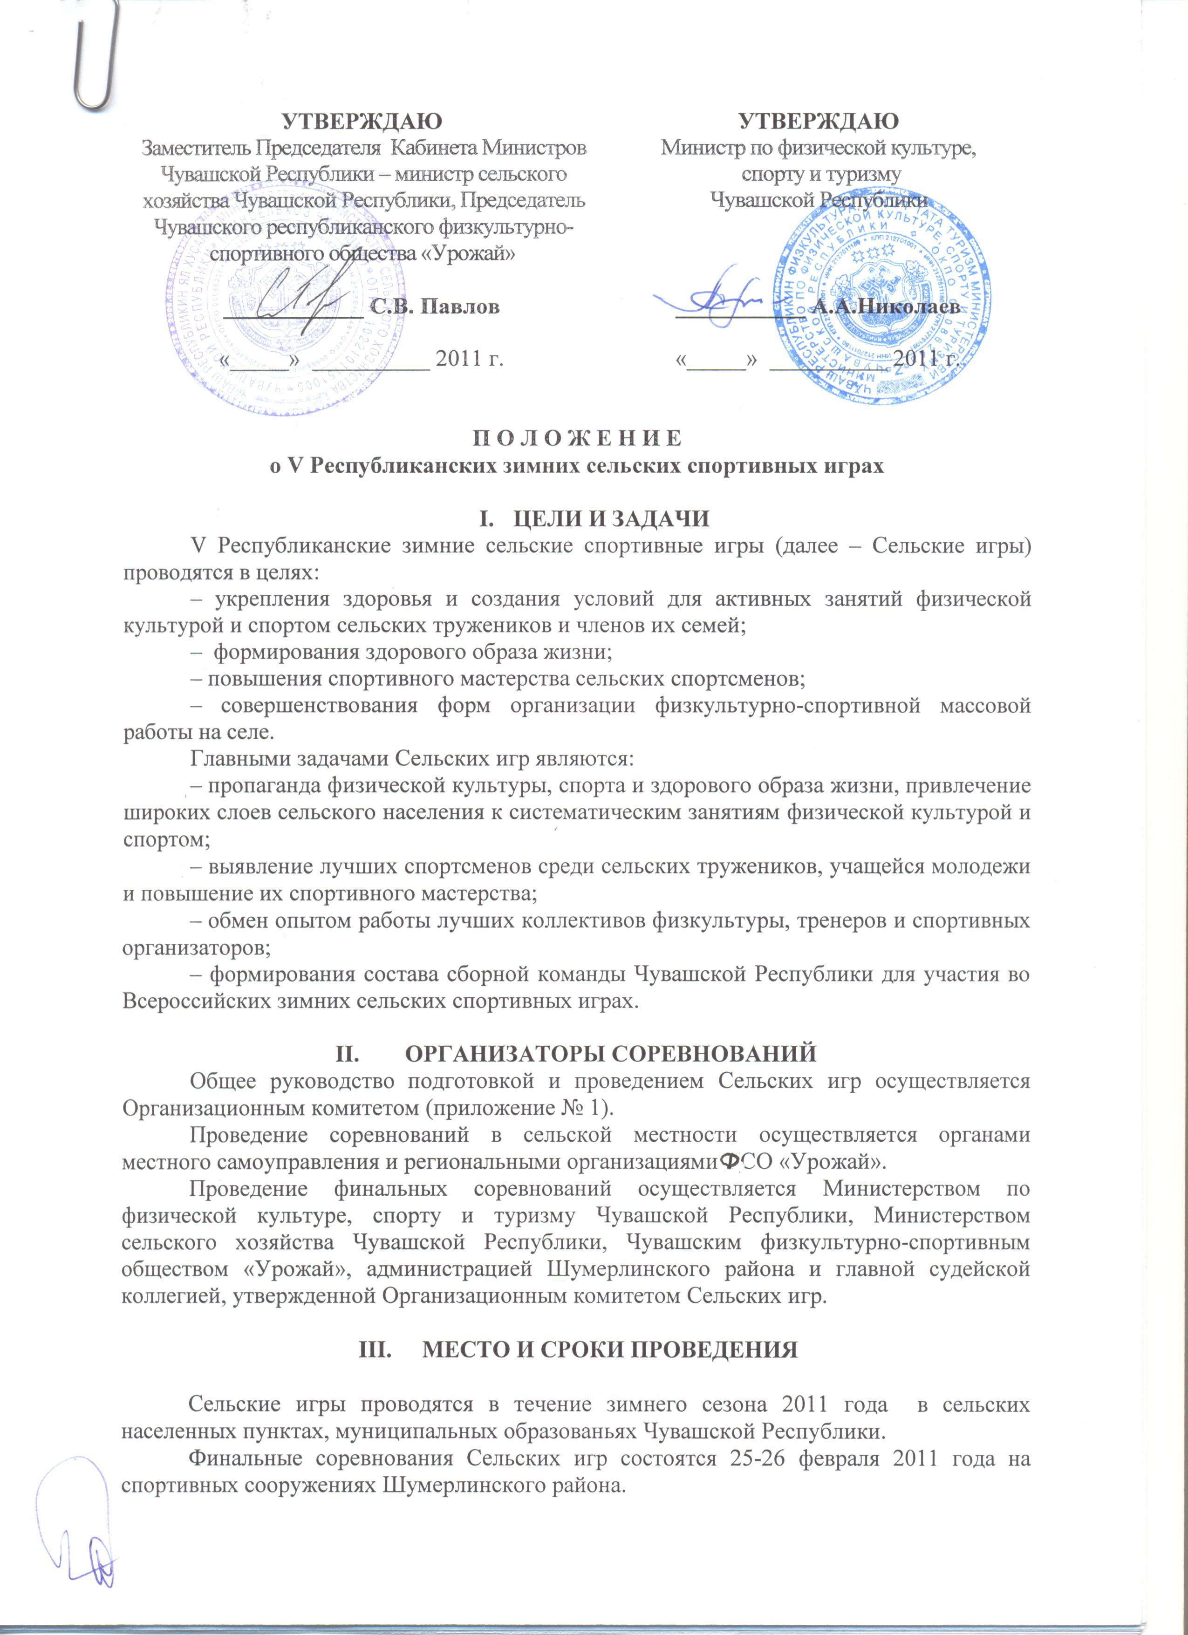

IV. УЧАСТНИКИ СОРЕВНОВАНИЙ
К участию в Сельских играх допускаются граждане Чувашской Республики не моложе 17 лет, постоянно проживающие в сельских поселениях, а также работники системы агропромышленного комплекса, обслуживающих отраслей проживающие в малых городах, поселках городского типа и районных центрах, проживающих в сельской местности не менее одного года, студенты средних и высших учебных заведений системы агропромышленного комплекса, лесного хозяйства.
Команда по виду спорта комплектуется из жителей одного сельского поселения, проживающих в нем не менее года.
Сборные команды районов для участия в финальных соревнованиях формируются из команд по видам спорта, указанным в V пункте настоящего Положения, из спортсменов, принявших участие в соревнованиях, проведенных органом местного самоуправления, по квоте:
- не менее 50 процентов состава участников должны составлять работники, занятые в производстве сельскохозяйственной продукции, в лесном комплексе, рыбном хозяйстве и потребительской кооперации;
- до 50 процентов от состава участников, выступающих в отдельных видах спорта, могут составлять работники и специалисты обслуживающих отраслей (врачи, учителя, работники связи, бытового обслуживания, правоохранительных органов), проживающие в сельском поселении не менее одного года.
К соревнованиям среди семейных команд допускается не более 2-х команд с участием детей разного пола и возраста.
Каждый участник может участвовать только в 1 виде спорта (кроме плавания).

V. ПРОГРАММА СОРЕВНОВАНИЙ И СОСТАВ КОМАНД
В программу финальных соревнований включены следующие виды спорта:

1. | Лыжные гонки (обязательный вид) | 4 чел. | 2 муж., 2 жен. | 1 тренер
2. | Полиатлон (обязательный вид) | 4 чел. | 2 муж., 2 жен. | 1 тренер
3. | Гиревой спорт | 4 чел. | 2 муж., 2 жен. | —
4. | Плавание | 4 чел. | 2 муж., 2 жен.  (из состава делегации) | —
5. | Соревнования дояров | 2 чел. | независимо от пола | —
6. | Соревнования спортивных семей | 3 чел. | папа, мама, 1 ребенок | —
7. | Соревнования механизаторов | 2 чел. | Независимо от пола | 1 тренер
8. | Шахматы | 3 чел. | 2 муж., 1 жен. | —
9. | Шашки | 3 чел. | 2 муж., 1 жен. | —
10. | Хоккей | 15 чел. |  | 1 тренер

Соревнования по видам программы проводятся при участии в них не менее шести команд.
В виде спорта, дисциплине, дистанции, весовой категории соревнования проводятся, при участии не менее шести спортсменов.
При нарушении условий формирования команда к финальным соревнованиям не допускается.
В случае выявления нарушений Положения в ходе соревнований команда, допустившая нарушение, дисквалифицируется.
Для проведения в рамках Сельских игр культурной программы, командам рекомендуется подготовить по одному номеру художественной самодеятельности.

ЛЫЖНЫЕ ГОНКИ

Соревнования лично-командные.
Программа:
1 день | мужчины | дистанция 5 км
 | женщины | дистанция 3 км
2 день | мужчины | комбинированная эстафета, стиль свободный - 2х5 км
 | женщины | комбинированная эстафета, стиль свободный - 2х3 км

Старт в личных первенствах общий (масс-старт). Победители в личном первенстве определяются по лучшему результату на каждой дистанции раздельно.
Командное первенство по лыжному спорту определяется по наибольшей сумме очков, занятых участниками команды во всех видах программы и эстафете по таблице оценок (приложение № 2). В эстафете начисление очков производится по вышеуказанной таблице с применением коэффициента – 2. В случае равенства очков у двух и более команд, преимущество получает команда, имеющая лучший результат в эстафете.

ПОЛИАТЛОН
Соревнования лично-командные, проводятся по программе зимнего троеборья:
Программа:
1 день | мужчины | силовая гимнастика: подтягивание на перекладине
 | женщины | силовая гимнастика: сгибание-разгибание рук в упоре лежа на полу
 |  | стрельба из пневматической винтовки, дистанция 10 м, упражнение ВП-2;
2 день | мужчины | лыжные гонки: (масс-старт) 10 км
 | женщины | лыжные гонки: (масс-старт) 5 км

Результаты в многоборье оцениваются по 100-очковой таблице 2000 г.
Победители в личном первенстве определяются по наибольшей сумме набранных очков раздельно среди мужчин и женщин.
При равенстве очков у двух или более участников, преимущество получает участник, выигравший большее число видов, а при равенстве этого показателя – показавший лучший результат в лыжных гонках. Участник, не стартовавший в одном из видов многоборья без уважительной причины, выбывает из соревнований.
Командное первенство определяется по сумме очков четырех участников, в индивидуальном зачёте по таблице оценок (приложение №2).
При равенстве очков у двух или более команд преимущество получает команда, имеющая больше первых, вторых и т.д. личных мест.

ГИРЕВОЙ СПОРТ

Соревнования лично-командные.
Проводятся:
– среди мужчин (гиря весом 24 килограмма), в весовых категориях: до 63 кг, 68 кг, 73 кг, 78 кг, 85 кг, 95 кг, 105 кг и свыше 105 кг;
– среди женщин (гиря весом 16 кг), в весовых категориях: до 60 кг, 70 кг, свыше 70 кг.
Сдваивание в весовых категориях не допускается.
Упражнение выполняется в течение 10 минут. Эстафета 4 участника.
Победители среди мужчин определяются в каждой весовой категории в рывке и толчке.
Победители среди женщин определяются в каждой весовой категории в рывке.
Командное первенство в гиревом спорте определяется по наибольшей сумме очков, набранных 4 участниками в трёх упражнениях раздельно и эстафете с коэффициентом 2 (приложение № 2).
При равенстве очков у двух или более команд, преимущество получает команда, имеющая больше первых, вторых и т.д. мест.

ПЛАВАНИЕ

Соревнования командные. Состав команды формируется из состава делегации, независимо от места проживания участников.
Спортивная дисциплина - смешанная эстафета 4 х 25 м (вольный стиль). Расстановка по этапам: 1 и 3 этапы – мужчины, 2 и 4 этапы – женщины.

СОРЕВНОВАНИЯ ДОЯРОВ

Соревнования лично-командные. Состав команды 2 человека независимо от пола. Соревнования проводятся раздельно среди мужчин и женщин по программе троеборья:
– лыжные гонки: 3 км (свободный стиль, мужчины), 2 км (свободный стиль, женщины);
– сборка и разборка доильного аппарата АДУ-1, на время;
– силовая гимнастика: подтягивание на перекладине (мужчины) 4 мин., подъём туловища из положения лёжа на спине в течение 2 мин. (женщины).
Личное первенство определяется по наибольшей сумме очков, набранных в троеборье. Начисление очков осуществляется в соответствии с таблицей оценки результатов (приложение № 2), сборка и разборка доильного аппарата – с применением коэффициента 2.
Командное первенство определяется по наибольшей сумме очков, набранных двумя участниками. Начисление очков осуществляется в соответствии с таблицей оценки результатов (приложение № 3).
В случае равенства очков у двух и более команд преимущество получает команда, имеющая лучший результат, показанный участниками в сборке и разборке доильного аппарата.

СОРЕВНОВАНИЯ МЕХАНИЗАТОРОВ

Соревнования лично-командные.
Проводятся среди мужчин и женщин по программе троеборья:
– лыжные гонки: 3 км (свободный стиль, мужчины), 2 км (свободный стиль, женщины);
– вождение трактора на площади по заданной трассе на время (выезд из гаража, проезд змейкой, разворот, постановка трактора в гараж задним ходом) (приложение № 2).
Силовая гимнастика: подтягивание на перекладине (мужчины). Подъем туловища из положения лежа на спине в течение 2 минут (женщины).
Победитель в личном первенстве определяется по наибольшей сумме очков по таблице 2 набранных в трёх видах спорта. Вождение трактора оценивается с коэффициентом - 2.
Командное первенство в соревнованиях механизаторов определяется по наибольшей сумме очков, набранных двумя участниками раздельно среди мужчин и женщин по таблице оценок (приложение № 3).
В случае равенства очков преимущество получает команда, имеющая лучший результат, показанный участниками в вождении трактора.

СОРЕВНОВАНИЯ СПОРТИВНЫХ СЕМЕЙ

Соревнования проводятся среди спортивных семей с мальчиками и девочками по двум возрастным группам (младшая возрастная группа 10-11 лет, старшая 12-14 лет). Возраст ребёнка определяется на день прохождения мандатной комиссии. Дети моложе 10 лет и старше 14 лет к соревнованиям не допускаются. Дети, возраст которых достиг 12 лет, выступают в старшей возрастной группе.

Программа:
1 день - комбинированная эстафета: ребенок клюшкой русского хоккея ведет хоккейный мяч 40 метров между стойками, с отметки пять метров с пяти попыток пробивает по воротам до первого попадания; в случае промаха после пяти попыток, выполняет штрафной круг ведения мяча 20 метров, затем эстафету передает маме, она несет 40 метров на коромысле два ведра воды (общим объемом не более 8 литров), ставит ведра у саней, папа запрягает лошадь и проезжает со всей семьей круг до финиша.
Дартс – программа соревнований, сектор 20.
2 день - лыжные гонки (папа - 5 км, мама - 3 км, мальчик старшего возраста - 3 км, мальчик младшего возраста, девочки старшего и младшего возрастов - 2 км).
Командное первенство определяется по наименьшей сумме очков, набранных во всех видах программы. За 1 место в видах программы начисляется одно очко, за 2 место – два очка, за 3 место - три очка. В случае равенства очков, преимущество получает семья, занявшая лучшее место в лыжных гонках. В лыжных гонках и дартсе место семьи определяется по наименьшей сумме мест, занятых всеми членами семьи. В случае равенства очков-мест у двух и более семей, преимущество получает команда, имеющая лучший показатель у ребенка.
Результаты соревнований спортивных семей в общекомандном первенстве учитываются по приложению № 3.

ШАХМАТЫ И ШАШКИ

Соревнования командные, проводят по швейцарской системе.
Контроль времени и количество туров определяется главной судейской коллегией в зависимости от количества участвующих команд.
Команда-победительница определяется по наибольшей сумме набранных очков. В случае равенства очков у двух или нескольких команд, победитель определяется по системе коэффициентов Бухгольца, Бергера, встречам между этими командами, жребию. Зачёт в командном первенстве определяется по таблице (приложение № 3).

ХОККЕЙ

Соревнования командные. Состав команды 15 человек.
Соревнования проводятся в два этапа: 1 этап - игры в подгруппах и зонах; 2 этап – полуфинальные и финальные игры. Система проведения соревнований определяется судейской коллегией в зависимости от количества участвующих команд и доводится до их участников.

VI. ОПРЕДЕЛЕНИЕ ПОБЕДИТЕЛЕЙ

В финальных соревнованиях Сельских игр разыгрываются:
- личное первенство;
- командное первенство;
- общекомандное первенство.
Личные и командные места по видам программы определяются согласно положению по каждому виду спорта.
Общекомандное первенство определяется по наибольшему количеству очков, набранных командами в шести видах спорта.
В случае равенства общего количества очков-мест у двух или более команд, преимущество получает команда, имеющая больше первых, вторых и третьих мест, в случае равенства и этих показателей – по лучшему результату в лыжных гонках.

VII. НАГРАЖДЕНИЕ

Участники, занявшие 1 места в личном первенстве финальных соревнований в отдельных видах программы, а также в командных видах спорта, награждаются медалями и дипломами.
Участники, занявшие 2 и 3 места в личном первенстве финальных соревнований в отдельных видах программы, а также в командных видах спорта, награждаются медалями, и дипломами.
Команды, занявшие 1 места в видах спорта финальных соревнований, награждаются дипломами и памятными кубками, команды, занявшие 2-3 места – дипломами.
Команды, занявшие 1-3 места в общекомандном первенстве финальных соревнований, награждаются дипломами и памятными кубками.

VIII. ОБЕСПЕЧЕНИЕ БЕЗОПАСНОСТИ УЧАСТНИКОВ
СОРЕВНОВАНИЙ И ЗРИТЕЛЕЙ

Физкультурные и спортивные мероприятия проводятся на спортивных сооружениях, отвечающих требованиям соответствующих нормативных правовых актов, действующих на территории Российской Федерации и направленных на обеспечение общественного порядка и безопасности участников и зрителей, а также при условии наличия актов готовности физкультурного и спортивного сооружения к проведению мероприятий, утверждаемых в установленном порядке.

IX. ФИНАНСОВЫЕ УСЛОВИЯ

Министерство по физической культуре, спорту и туризму Чувашской Республики несет расходы по оплате работы судейской коллегии, награждению медалями. ОО «Чувашское республиканское физкультурно-спортивное общество «Урожай» обеспечивает финансирование расходов по награждению дипломами, кубками и памятными призами.
Финансирование расходов по подготовке спортивных сооружений, организации церемонии торжественного открытия и закрытия Сельских игр возлагается на администрацию Шумерлинского района по согласованию.
Расходы по командированию команд на финальные соревнования Сельских игр несут командирующие организации.

XI. ПОРЯДОК И СРОКИ ПОДАЧИ ЗАЯВОК

Предварительные заявки на участие в финальных соревнованиях Сельских игр (Приложение № 4) подаются до 20 февраля 2011 г. в Минспорт Чувашии по электронной почте на: sport1@cap.ru, либо по факсу: 62-39-93. Телефон: 62-37-52 (Малова Екатерина Валентиновна).
Именная заявка, заверенная врачебно-физкультурным диспансером, органом местного самоуправления, а также заявки по видам спорта подаются в Мандатную комиссию в день приезда на соревнования (Приложение № 5).
Руководитель делегации на каждого участника в Мандатную комиссию представляет паспорт, справку с места работы, зачетную книжку на студента высшего и среднего специального учебного заведения.

Приложение № 1

к Положению о V Республиканских

зимних сельских спортивных играх

СОСТАВ
Организационного комитета по подготовке и проведению
V Республиканских зимних сельских спортивных игр

Николаев  Анатолий Арсентьевич | - министр по физической культуре, спорту и туризму Чувашской Республики, председатель Оргкомитета
Павлов  Сергей Владимирович | - Заместитель Председателя Кабинета Министров Чувашской Республики - министр сельского хозяйства Чувашской Республики, Председатель ОО «ЧРФСО «Урожай», председатель Оргкомитета
Члены Оргкомитета:
Яковлев  Алексей Николаевчич | - заместитель министра по физической культуре, спорту и туризму Чувашской Республики
Мурашкин  Владимир Алексеевич | - глава администрации Шумерлинского района
Шипеев  Дмитрий Федорович | - зав. сектором по спорту отдела образовпания, культуры и спорта администрации Шумерлинского района
Васильева  Алина Семеновна | - директор муниципального учреждения «Тарханский культурно-оздоровительный центр» Шумерлинского района
Дмитриев  Владимир Петрович | - начальник государственной инспекции по надзору за техническим состоянием самоходных машин и других видов техники Чувашской Республики
Харитонов  Алексей Петрович | - исполнительный директор ООО «ЧРФСО «Урожай»
Сидоров  Петр Петрович | - ответственный секретарь федерации гиревого спорта Чувашской Республики
Осипов  Александр Николаевич | - директор МОУДОД «ДЮСШ по игровым видам спорта «Спартак» Управления по физической культуре, спорту и туризму Администрации г. Чебоксары
Глинкин  Борис Николаевч | - председатель федерации гиревого спорта
Булыгин  Олег Юрьевич | - главный судья
Мурзин  Михаил Петрович | - главный секретарь
Андреева  Полина Юрьевна | - ведущий специалист – эксперт пресс – службы учебно – спортивного отдела Минспорта Чувашии
Малова  Екатерина Валентиновна | - ведущий специалист – эксперт отдела оздоровительно - организационной работы и туризма Минспорта Чувашии

Приложение № 2

к Положению о V Республиканских
зимних сельских спортивных играх

ТАБЛИЦА

оценки результатов общекомандного и командного первенства
V Республиканских зимних сельских спортивных игр

Виды спорта: лыжные гонки, полиатлон, гиревой спорт

Место Очки | Место Очки | Место Очки
1 – 120 | 28 – 53 | 55 –26
2 – 108 | 29 – 52 | 56 –25
3 – 98 | 30 – 51 | 57 – 24
4 – 90 | 31 – 50 | 58 – 23
5 – 85 | 32 – 49 | 59 – 22
6 – 82 | 33 – 48 | 60 – 21
7 – 79 | 34 – 47 | 61 –20
8 – 76 | 35 – 46 | 62 – 19
9 – 74 | 36 – 45 | 62 – 18
10 – 72 | 37 – 44 | 63 – 17
11 – 70 | 38 – 43 | 64 – 16
12 – 69 | 39 – 42 | 65 – 15
13 – 68 | 40 – 41 | 66 – 14
14 – 67 | 41 – 40 | 67 – 13
15 – 66 | 42 – 39 | 68 – 12
16 – 65 | 43 – 38 | 69 – 11
17 – 64 | 44 – 37 | 70 – 10
18 – 63 | 45 – 36 | 71 – 9
19 – 62 | 46 - 35 | 72 – 9
20 – 61 | 47 – 34 | 73 – 8
21 – 60 | 48 – 33 | 74 – 7
22 – 59 | 49 – 32 | 75 – 6
23 – 58 | 50 – 31 | 76 – 5
24 – 57 | 51 – 30 | 77 – 4
25 – 56 | 52 – 29 | 78 – 3
26 – 55 | 53 – 28 | 79 – 2
27 – 54 | 54 - 27 | 80 - 1

Приложение № 3

к Положению о V Республиканских
зимних сельских спортивных играх

ТАБЛИЦА

оценки результатов общекомандного и командного первенства
V Республиканских зимних сельских спортивных игр

Виды спорта: плавание, шахматы, шашки, соревнования дояров, механизаторов и спортивных семей

Место Очки | Место Очки | Место Очки
1 – 360 | 21 – 136 | 41 – 24
2 – 330 | 22 – 133 | 42 – 22
3 – 300 | 23 – 132 | 43 – 20
4 – 275 | 24 – 128 | 44 – 18
5 – 250 | 25 – 126 | 45 - 16
6 – 225 | 26 – 124
7 – 210 | 27 – 122
8 – 200 | 28 – 120
9 – 190 | 29 – 118
10 – 180 | 30 – 116
11 – 175 | 31 – 114
12 – 170 | 32 – 112
13 – 165 | 33 – 110
14 – 160 | 34 – 108
15 – 155 | 35 – 106
16 – 150 | 36 – 104
17 – 147 | 37 – 102
18 – 144 | 38 – 100
19 – 141 | 39 – 98
20 - 139 | 40 - 96

Приложение № 4
к Положению о V Республиканских
зимних сельских спортивных играх

ПРЕДВАРИТЕЛЬНАЯ ЗАЯВКА

на участие в финальных соревнованиях V Республиканских зимних сельских спортивных игр от ________________________ района

№№  пп | Виды спорта | Численный состав:
№№  пп | Виды спорта | спортсмены | Тренеры
1.
2.
3.
и т.д.

Руководитель организации

Приложение № 5
к Положению о V Республиканских
зимних сельских спортивных играх

ЗАЯВКА

на участие в финальных соревнованиях V Республиканских зимних сельских спортивных игр от ________________________ района

№№  пп | Фамилия, Имя, Отчество | Год рождения | Место работы, должность | Виза врача
Лыжные гонки
1.
2.
3.
4.
Полиатлон и т.д.
1.
2.
3.
4.

Руководитель органа исполнительной власти | Руководитель органа управления АПК
Подпись ______________ | Подпись _____________
Печать | Печать

Приложение № 6

к Положению о V Республиканских
зимних сельских спортивных играх
